

KHOA CÔNG NGHỆ THÔNG TIN – TRƯỜNG ĐH KHOA HỌC TỰ NHIÊN

**QUẢN LÝ YÊU CẦU PHẦN MỀM**

**\*\*\***

**iGarage**

**HƯỚNG DẪN SỬ DỤNG**

*Phiên bản 2.0*

*Tác giả Dương Thị Huệ Thanh*

**GV Lý thuyết: Trương Phước Lộc**

**Nhóm thực hiện : STORM**

**Lịch sử thay đổi**

|  |  |  |  |
| --- | --- | --- | --- |
| **Thời gian** | **Tác giả** | **Phiên bản** | **Nội dung** |
| 20/9/2016 | Dương Thị Huệ Thanh | 1.0 | Tạo mới theo Prototype |
| 5/10/2016 | Dương Thị Huệ Thanh | 2.0 | Cập nhật theo giao diện mẫu |
| 7/10/2016 | Dương Thị Huệ Thanh | 2.0 | Review |

Mục lục

I. GIỚI THIỆU 3

*1.* *Mục đích* 3

*2.* *Người sử dụng tài liệu* 3

II. TRANG NGƯỜI DÙNG 3

*1.* *Đăng nhập:* 3

*2.* *Trang Home* 4

*3.* *Trang Hồ sơ các nhân* 5

*4.* *Trang danh sách phụ tùng:* 5

*5.* *Trang quy trình nghiệp vụ:* 6

*6.* *Trang Các hoạt động chính:* 19

*7.* *Trang phiếu yêu cầu:* 19

*8.* *Lịch làm việc:* 20

III. TRANG NGƯỜI QUẢN LÝ 21

*1.* *Quản lý sản phẩm* 21

*2.* *Quản lý khách hàng:* 23

*3.* *Quản lý nhân viên:* 25

*4.* *Quản lý chương trình khuyến mãi* 26

*5.* *Thống kê* 28

IV. LỜI KẾT 29

# GIỚI THIỆU

## *Mục đích*

Là một doanh nghiệp về sửa chữa – bảo trì xe ô tô bạn quan tâm làm sao đáp ứng tốt nhất các dich vụ sửa chữa cho khách hàng, sự cạnh tranh về giá cả, chăm sóc khách hàng sau bảo trì…, sự hài lòng của khách hàng là yếu tố tiên quyết để bạn xây dựng doanh nghiệp của mình.

Bạn là người quản trị bạn muốn biết doanh thu tổng hợp của gara, doanh thu theo từng cố vấn dịch vụ, doanh thu theo bộ phận, tổ sửa chữa (đồng, sơn, điện – điện lạnh, tổ máy…), doanh thu theo bảo hiểm. Nhưng để quản lý tốt về doanh thu, nhân viên, công việc sửa chữa, sự chăm sóc để đem lại sự hài lòng cho khách hàng đó là một vấn đề mà các bạn đang gặp phải. Bạn đừng lo lắng về điều đó chúng tôi sẽ giúp bạn quản lý và giải quyết những vấn đề trên đó là “iGarage”.

## *Người sử dụng tài liệu*

* Tài liệu này dành cho những người sử dụng phần mềm.

# TRANG NGƯỜI DÙNG

Đây là phần hiển thị các tính năng mà người dùng là nhân viên dịch vụ và nhân viên quản lý sử dụng trong iGarage.

## *Đăng nhập:*

Yêu cầu bắt buộc đối với tất cả người dùng trong hệ thống. Người dùng phải nhập tên đăng nhập và mật khẩu để đăng nhập.

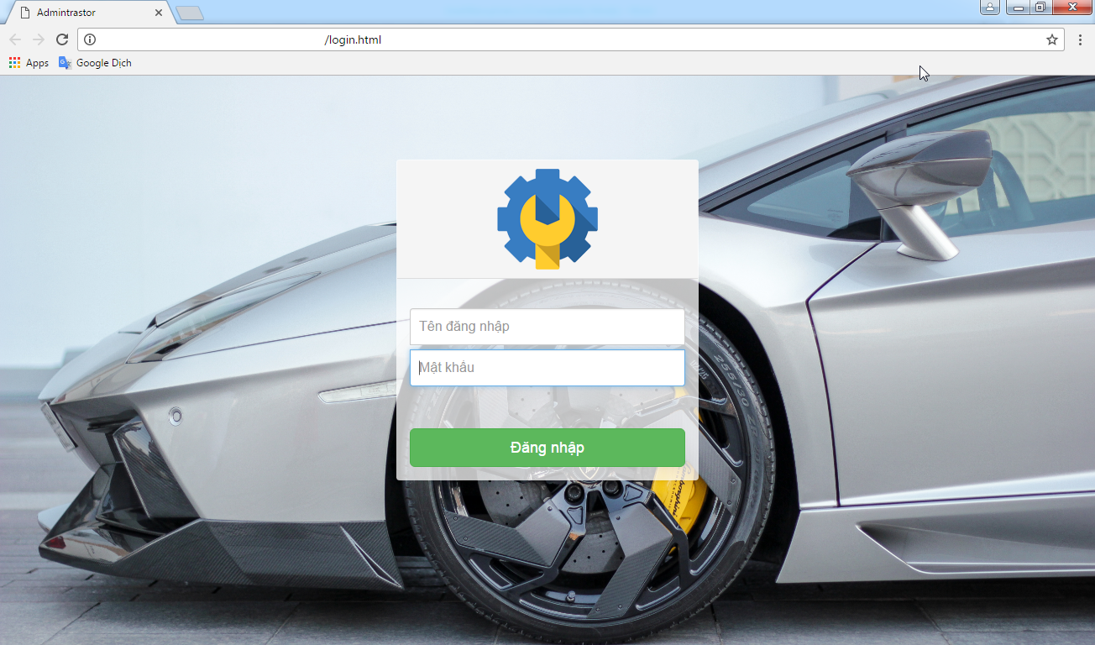

## *Trang Home*

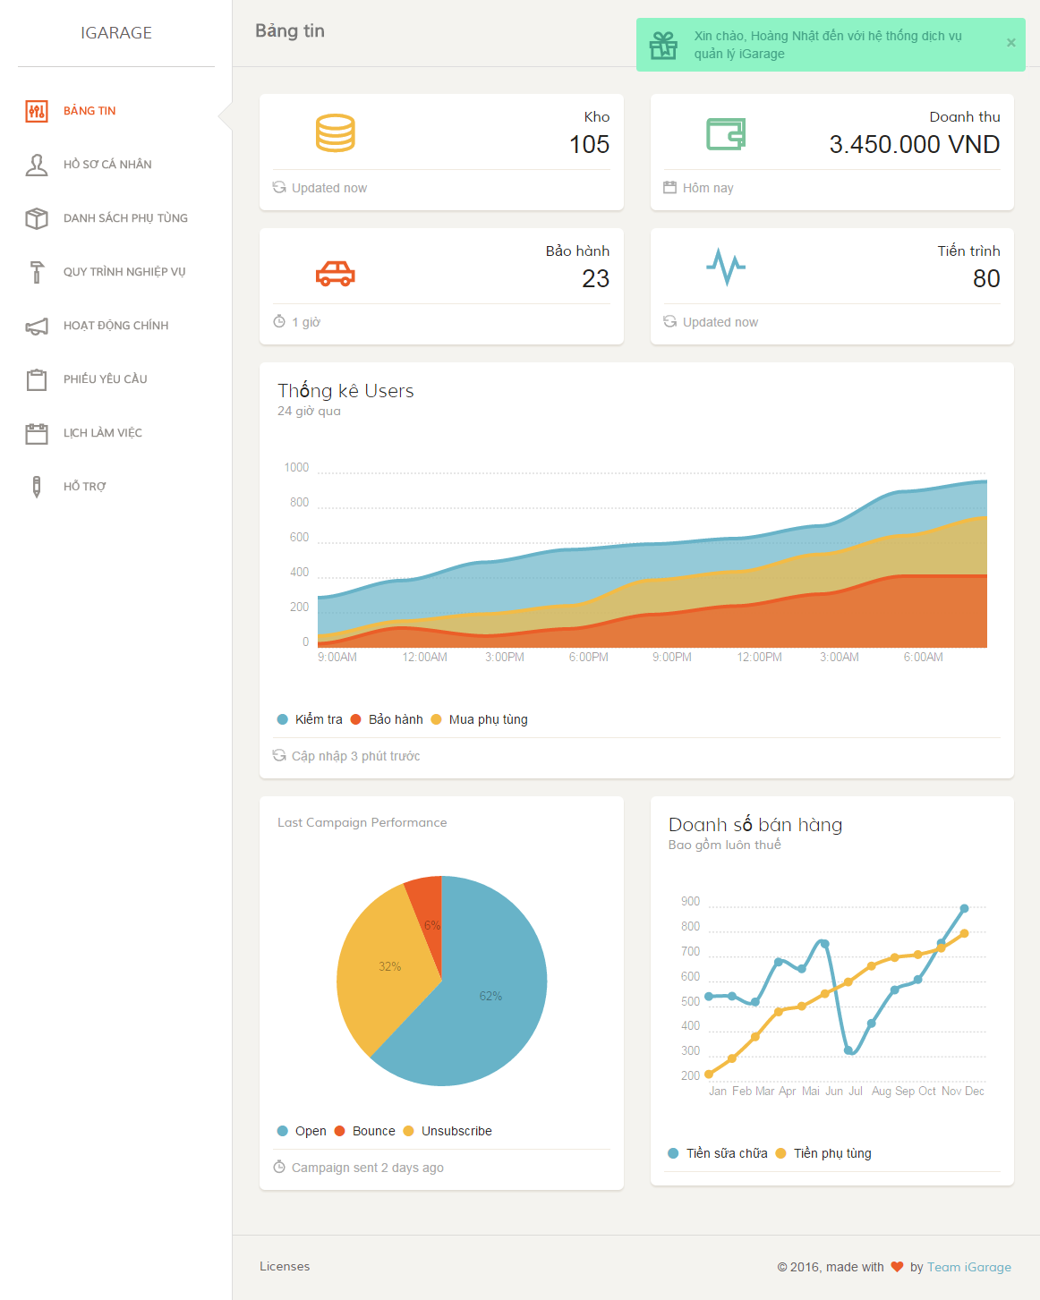

Trang này hiển thị các bảng tin thống kê mà nhân viên có thể xem.

## *Trang Hồ sơ các nhân*

Trang này hiển thị thông tin của cá nhân đang đăng nhập hệ thống. Bên cạnh đó, hiển thị các Notification từ hệ thống và người dùng khác gửi đến người dùng hiện tại.

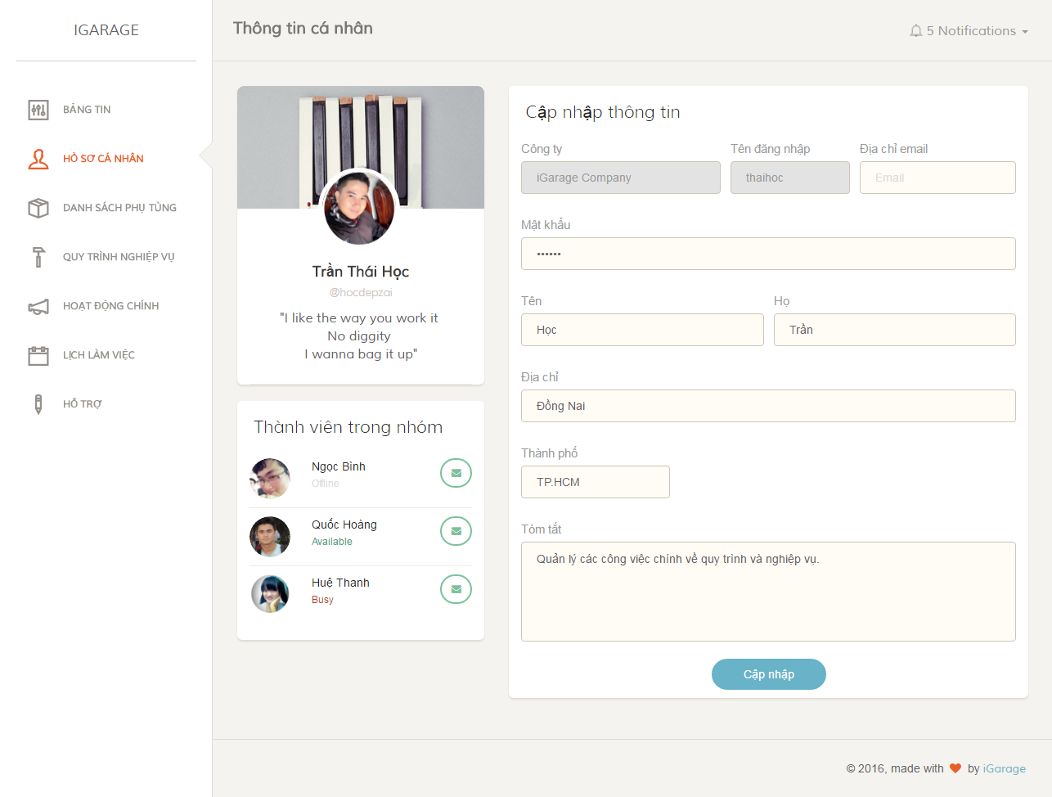

## *Trang danh sách phụ tùng:*

Tại đây, các nhân viên có thể xem các phụ tùng có trong hệ thống theo danh sách gồm ID, mã sản phẩm, tên sản phẩm, ảnh đại diện sản phẩm, giá sản phẩm và số lượng còn trong kho; tìm kiếm phụ tùng.

Ở chế độ này, danh sách sản phẩm có phân trang: 10 sản phẩm/trang.

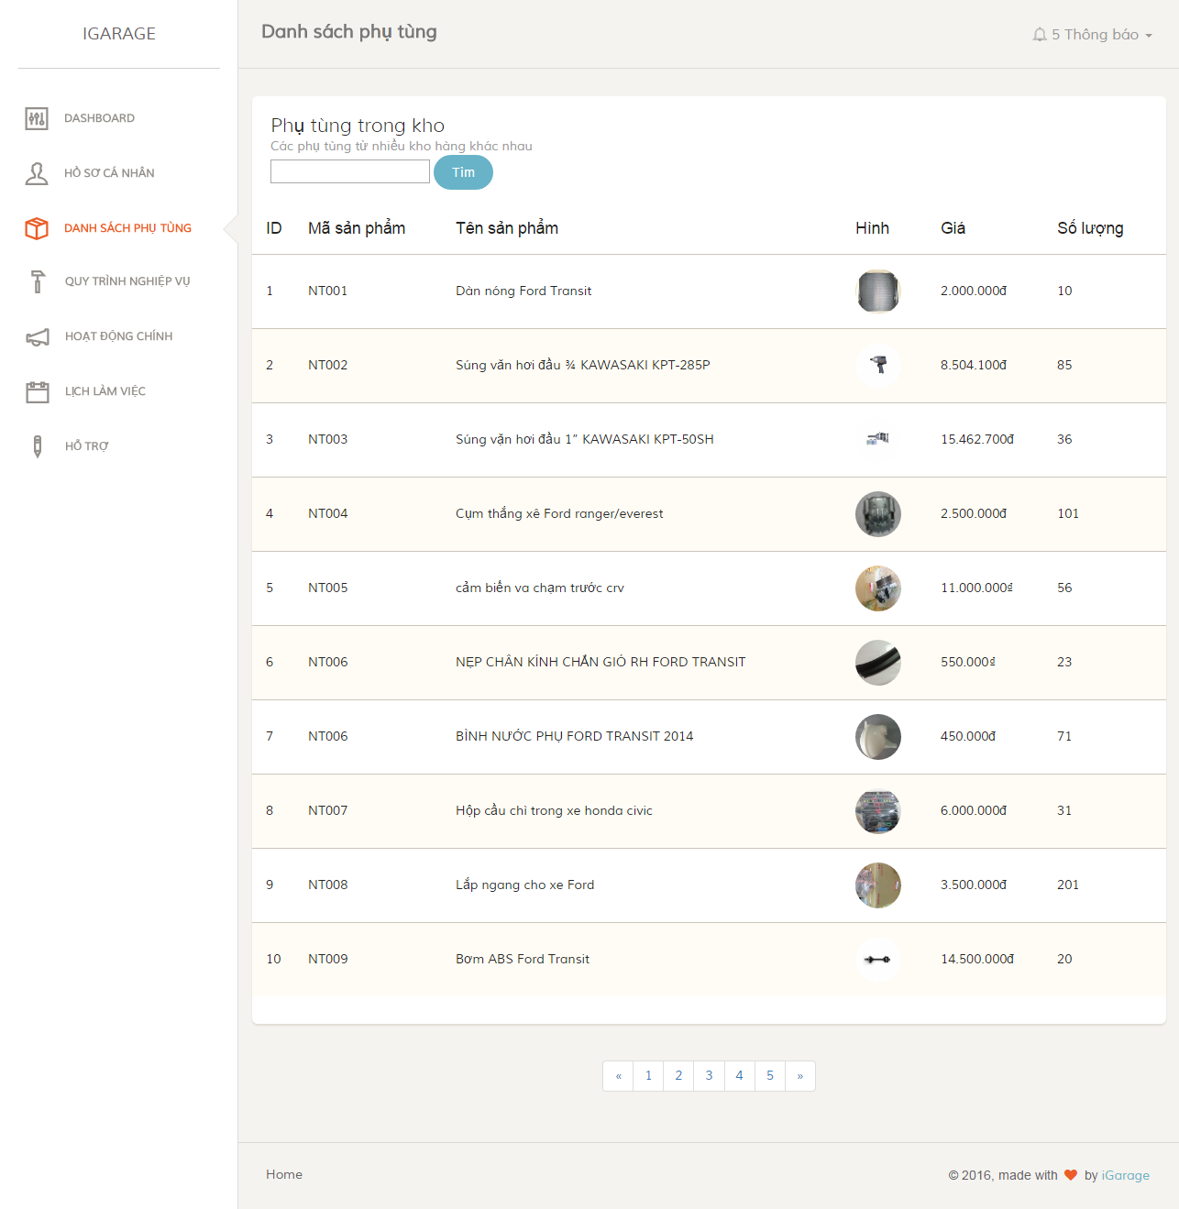

## *Trang quy trình nghiệp vụ:*

Tại trang này, hiển thị những quy trình nghiệp vụ trong hệ thống mà nhân viên có thể xem, tham gia.

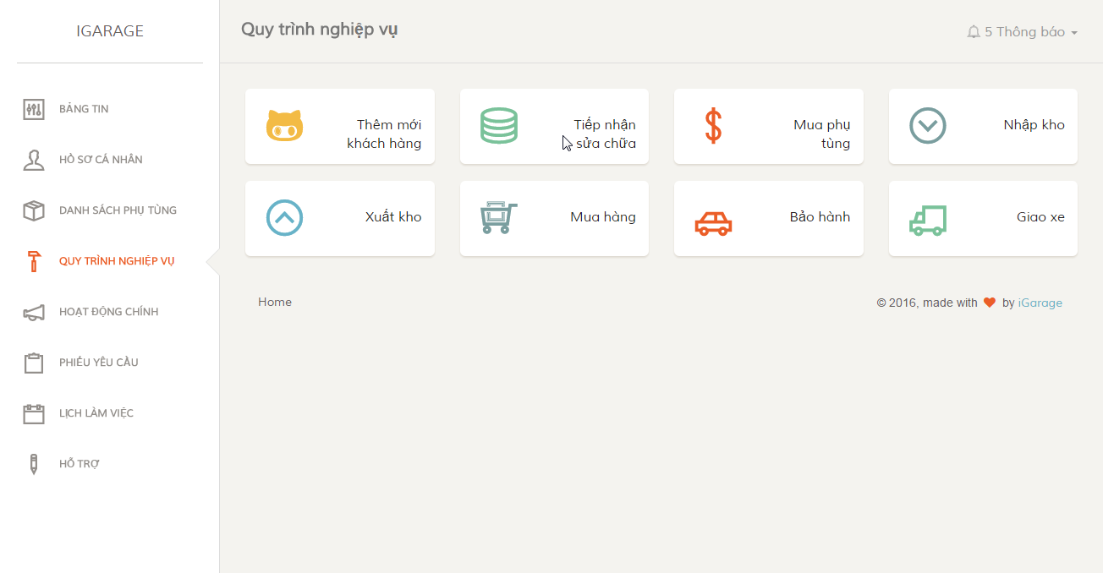

* Thêm mới khách hàng

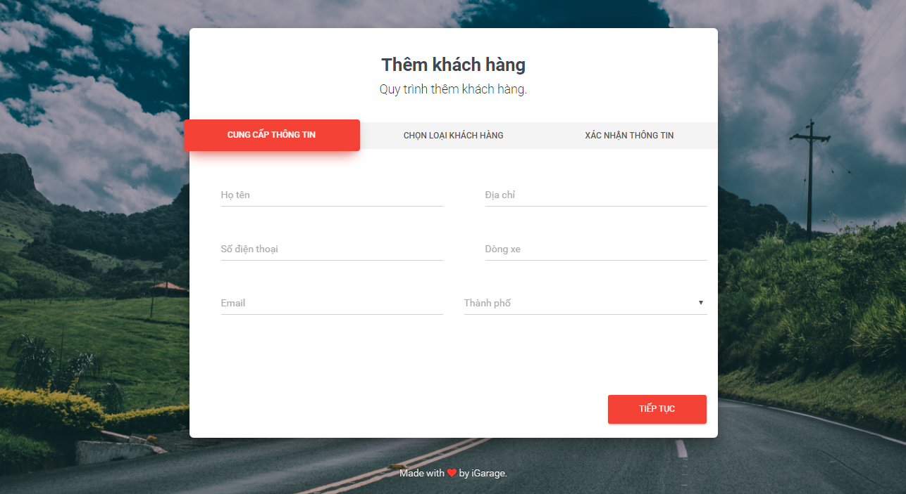

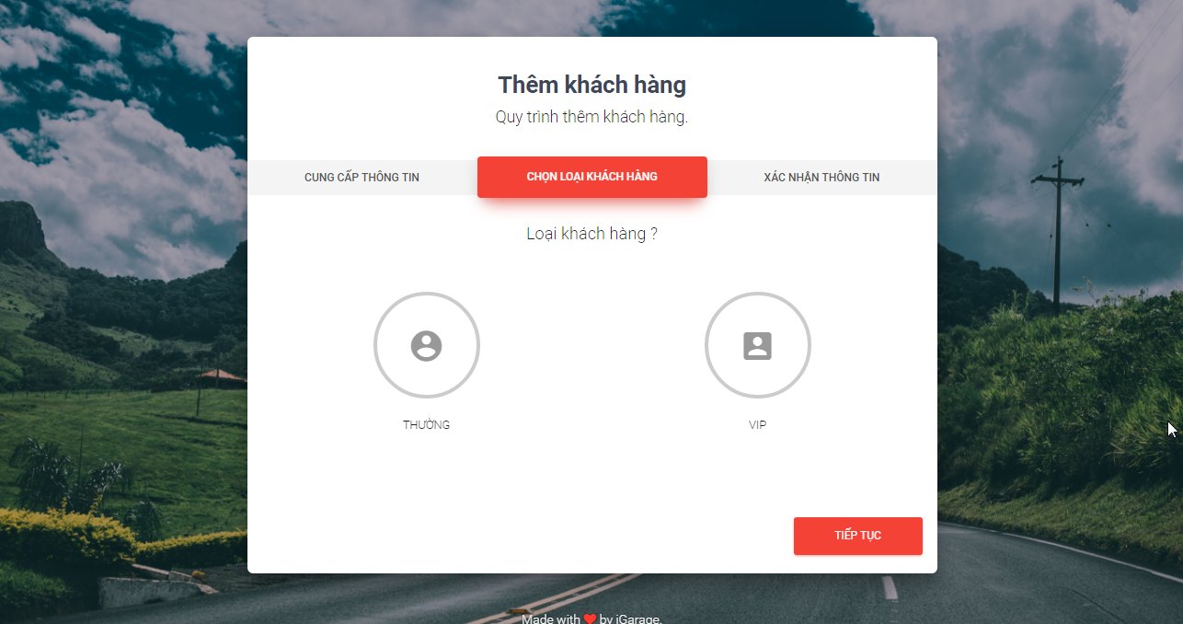

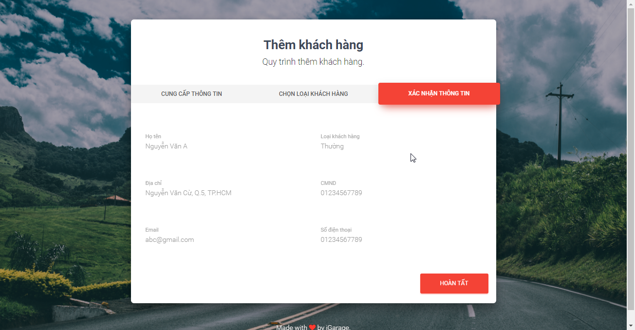

* Tiếp nhận sửa chữa

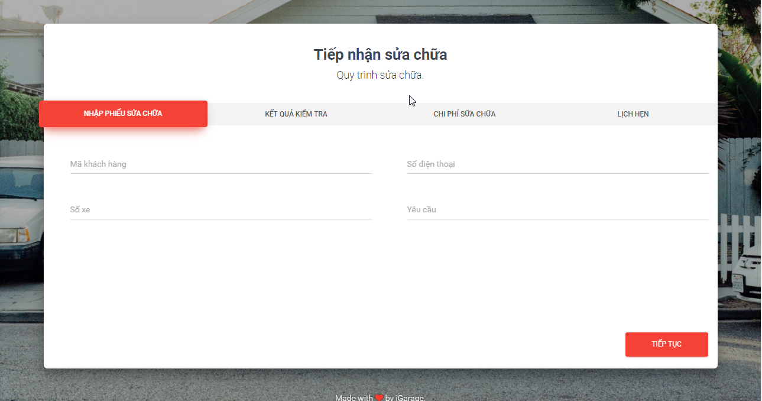

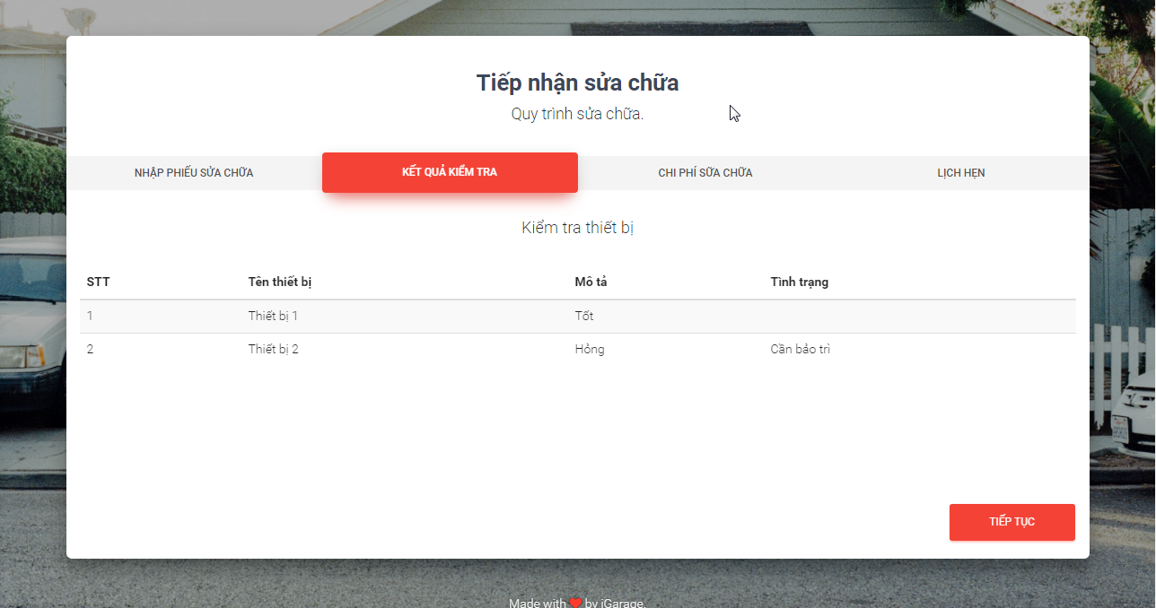

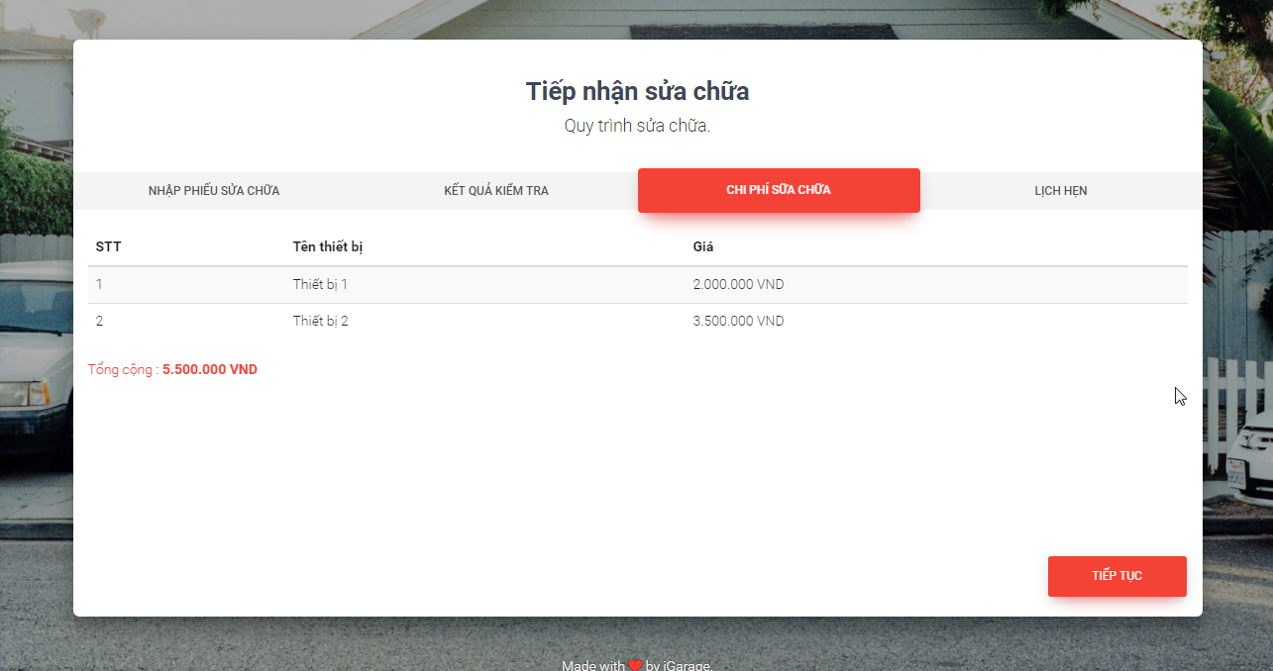

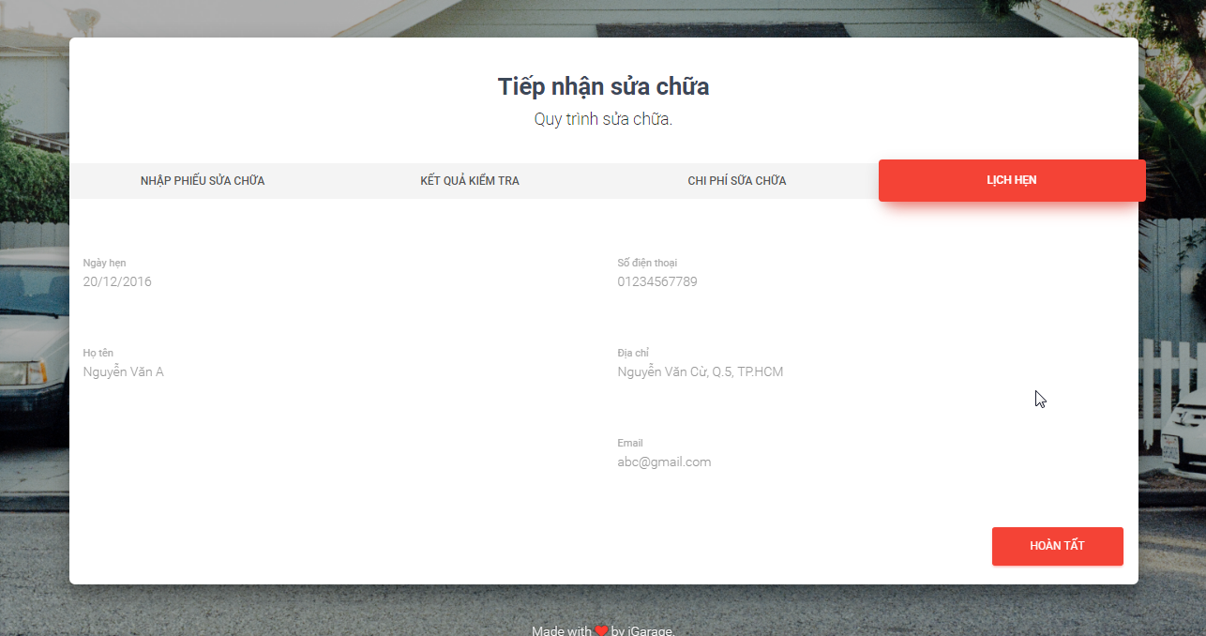

* Nhập kho:

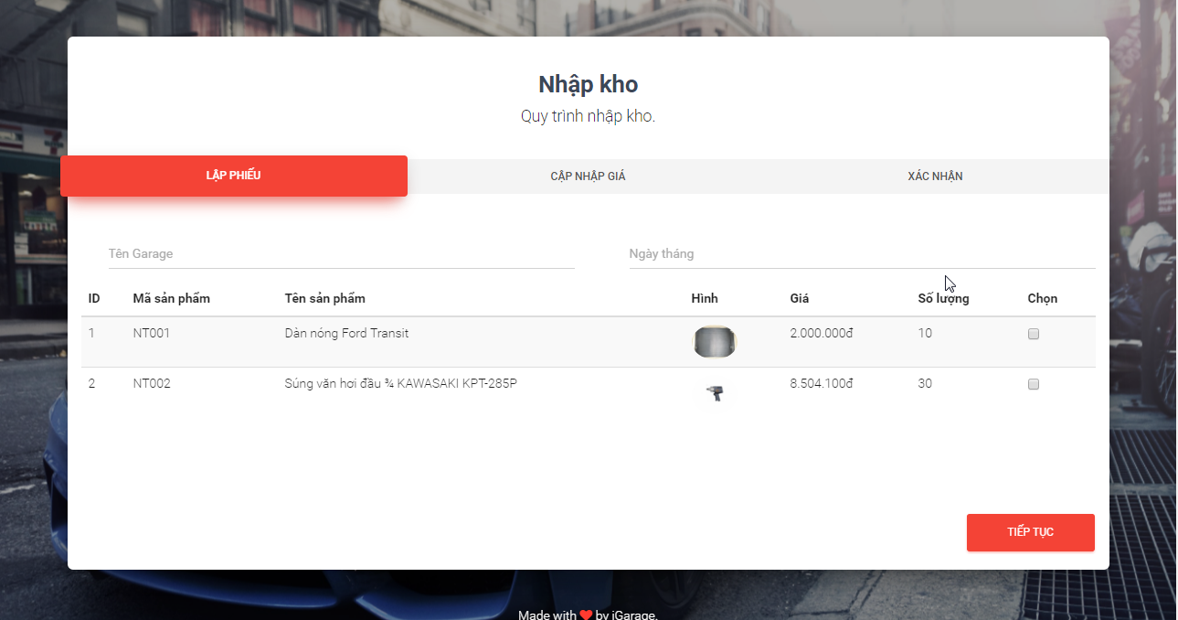

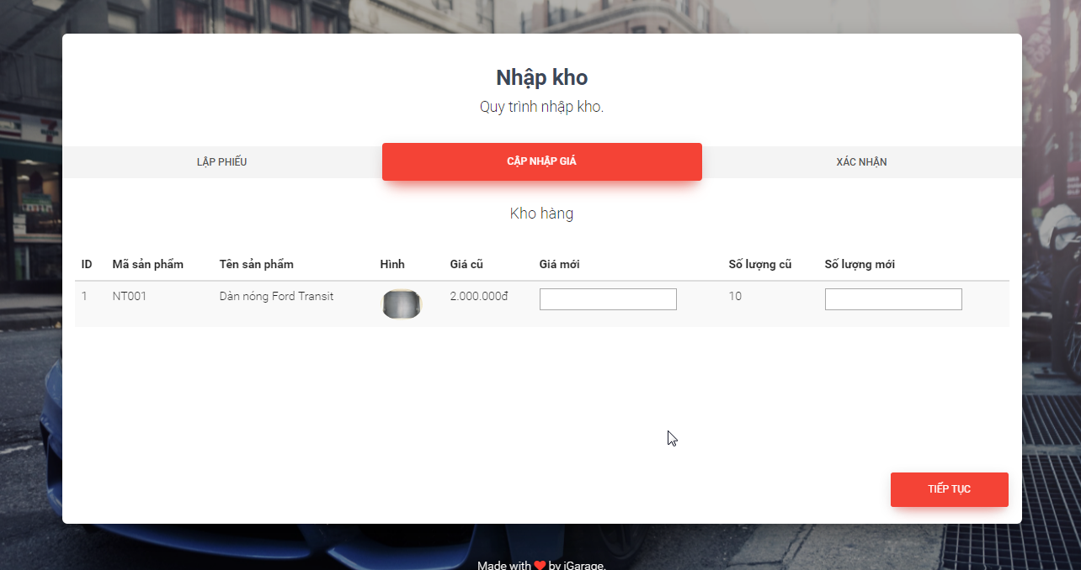

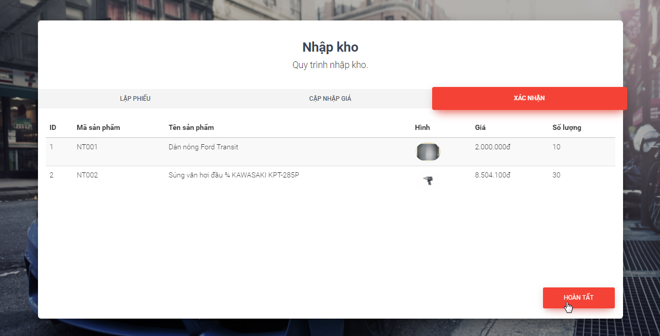

* Xuất kho:

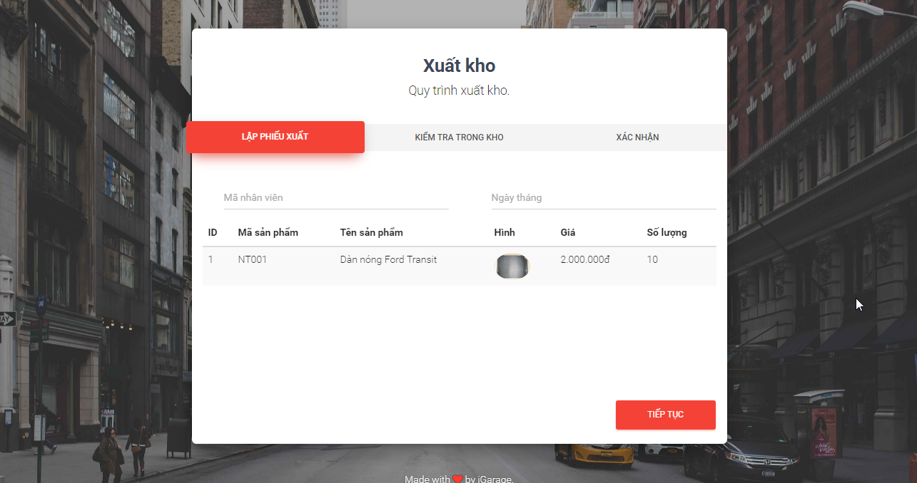

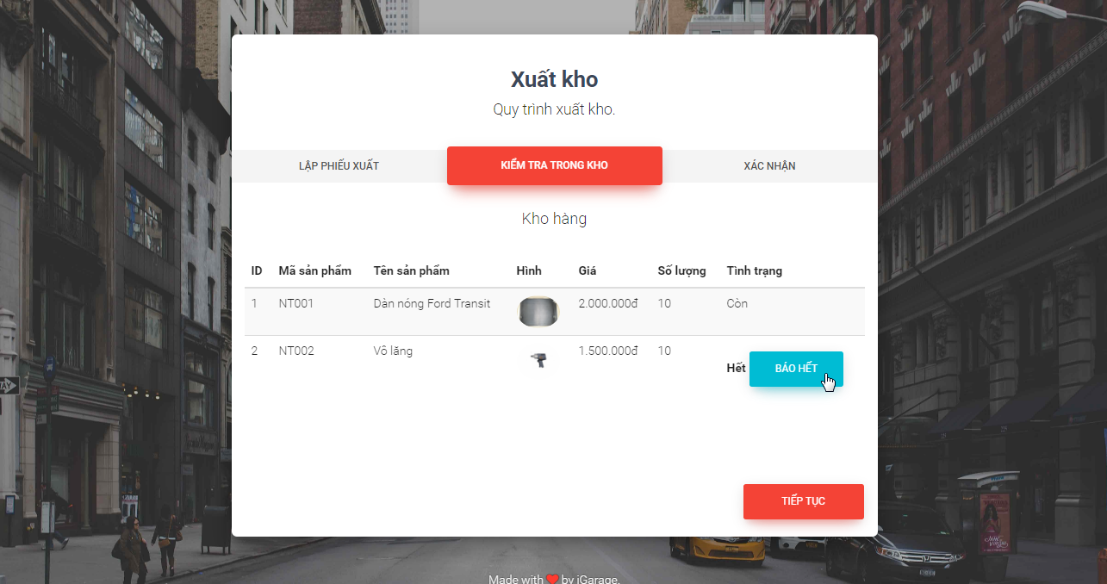

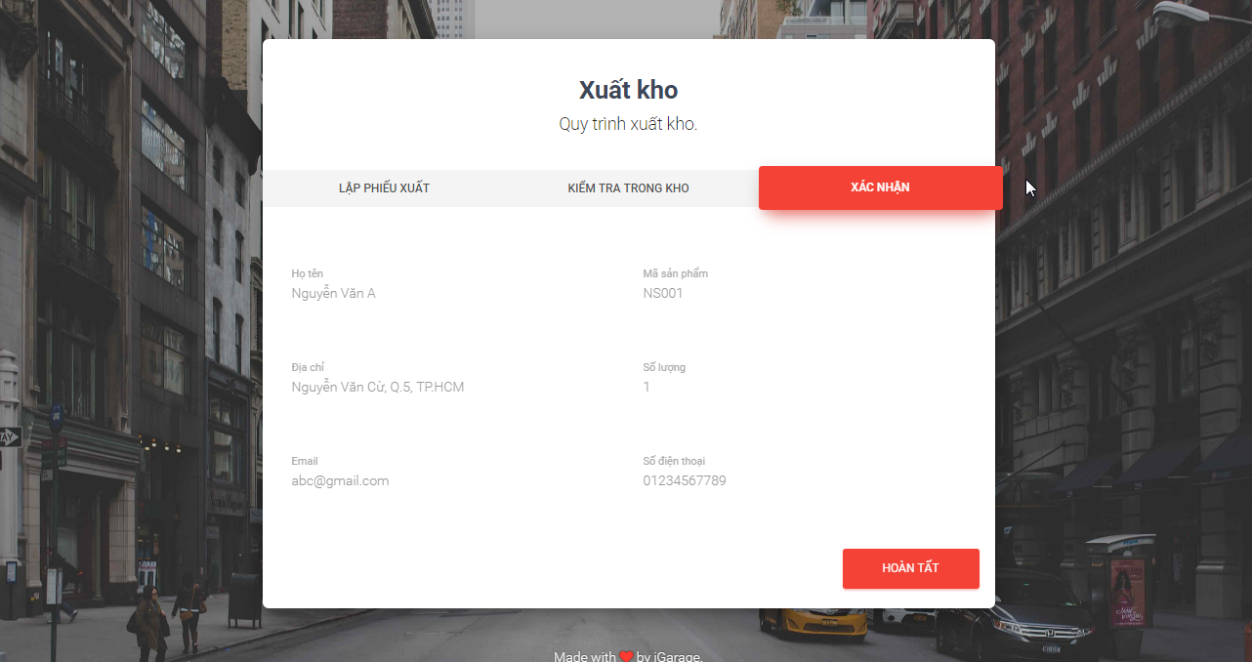

* Mua hàng:

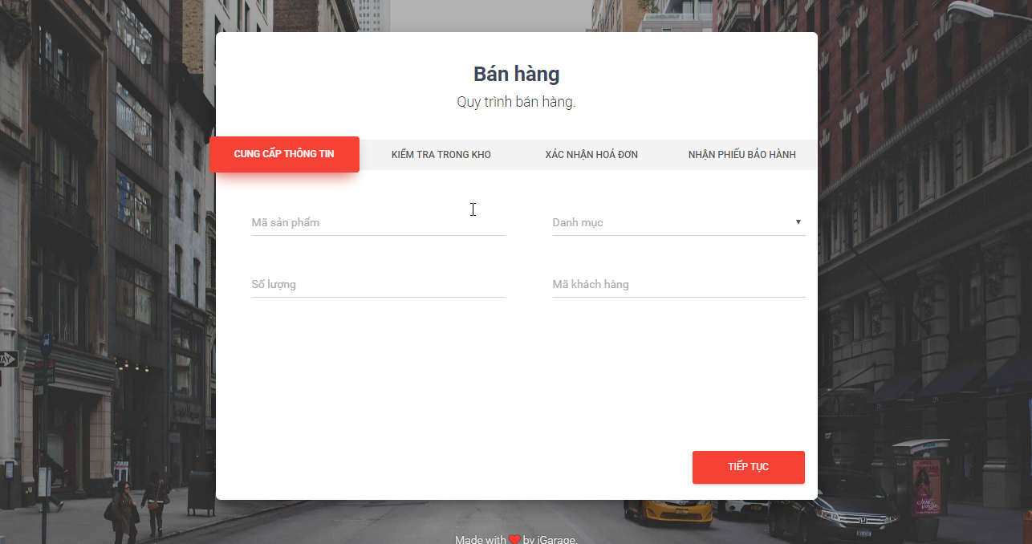

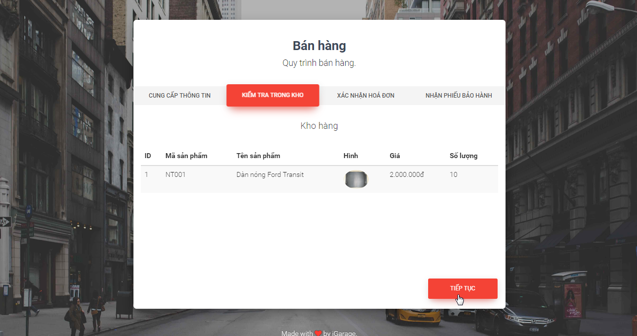

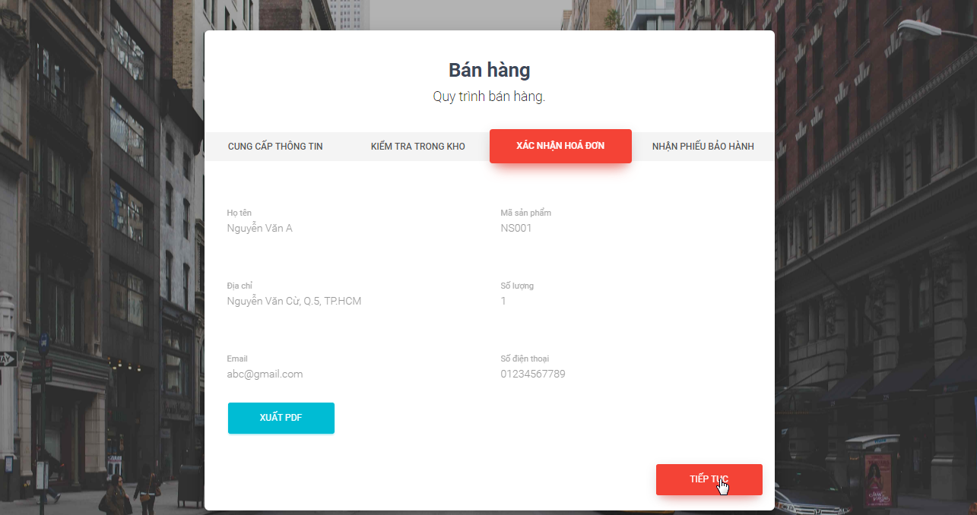

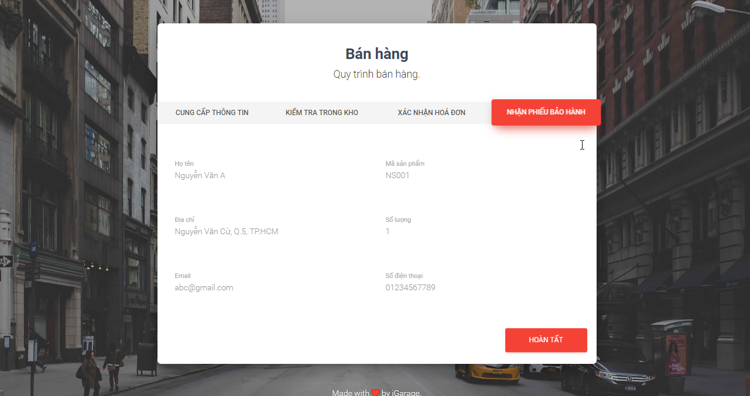

* Bảo hành

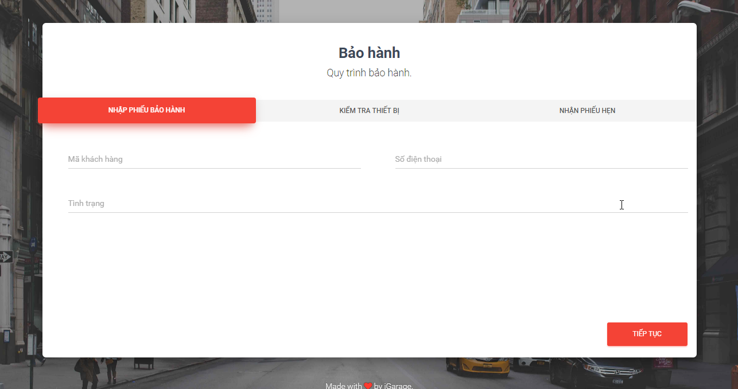

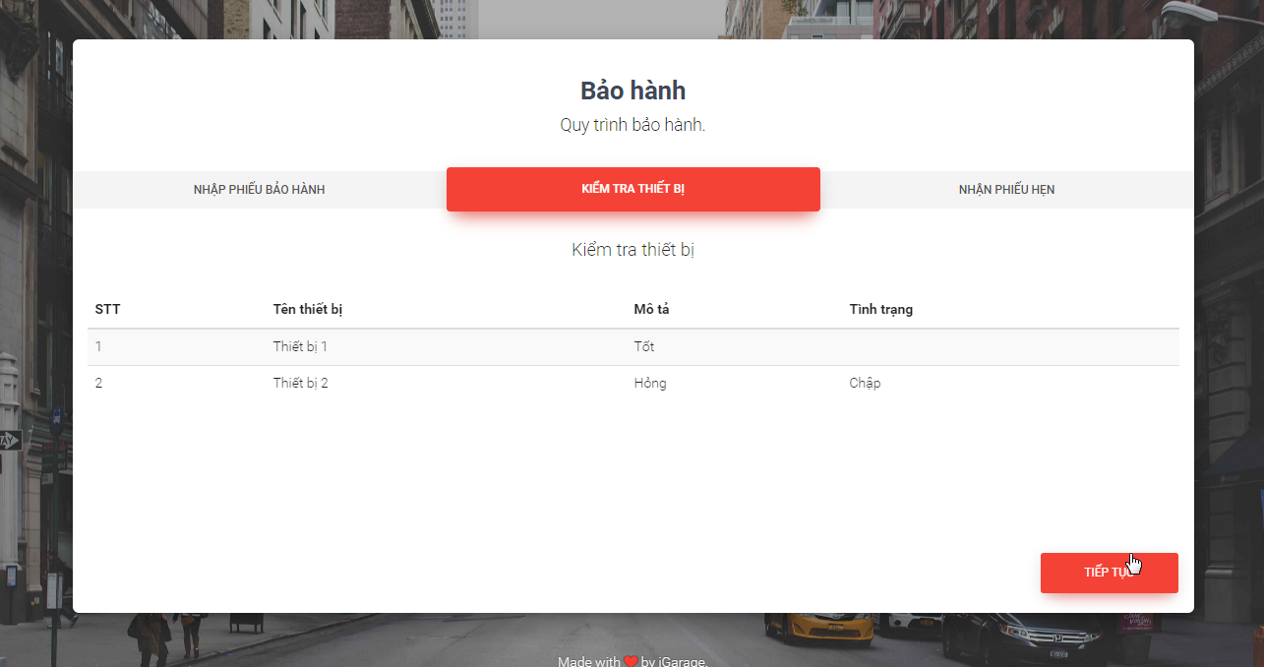

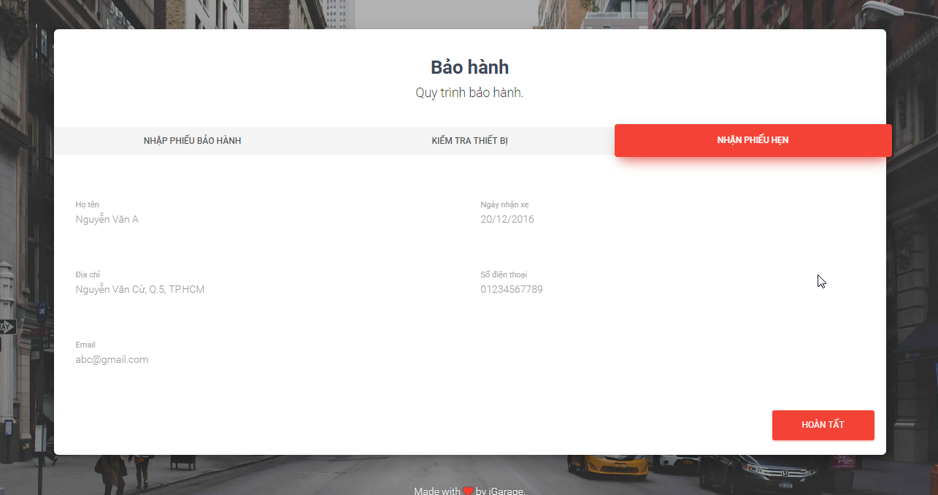

* Giao xe

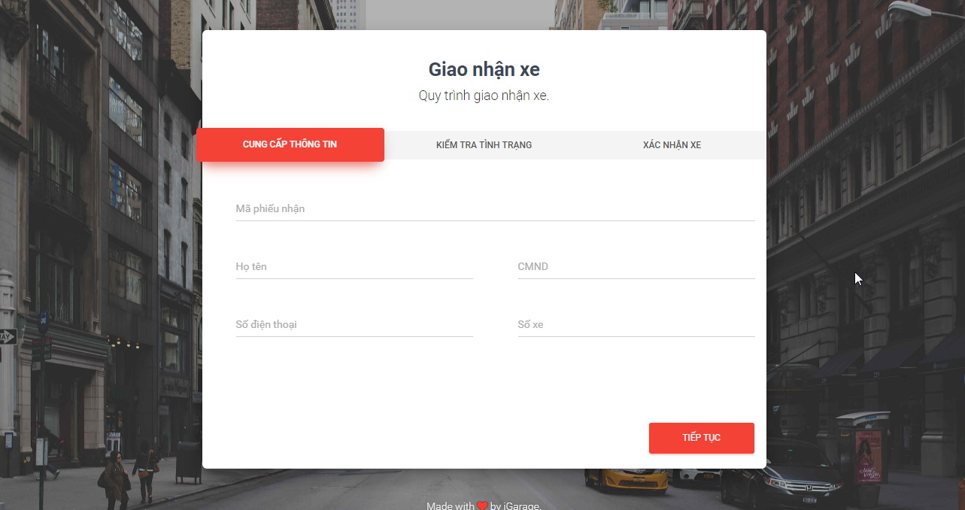

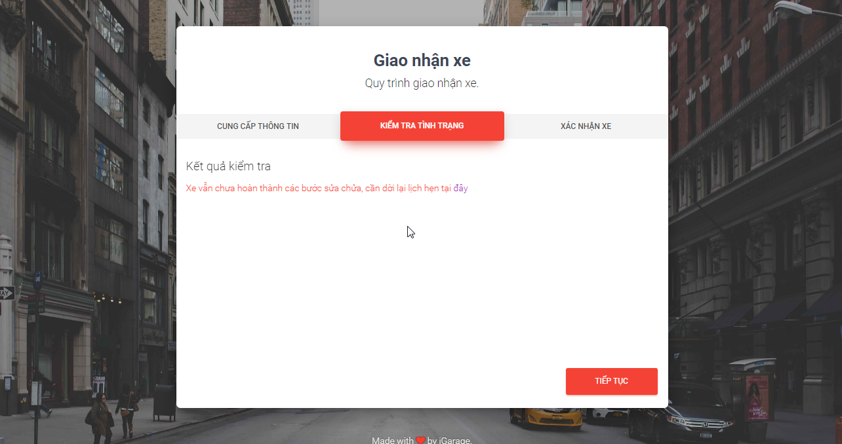

Hoặc

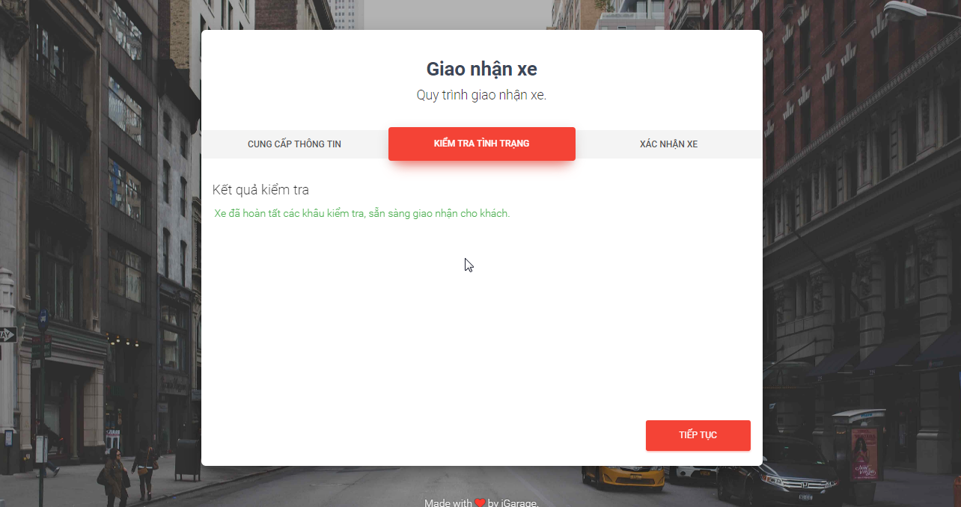

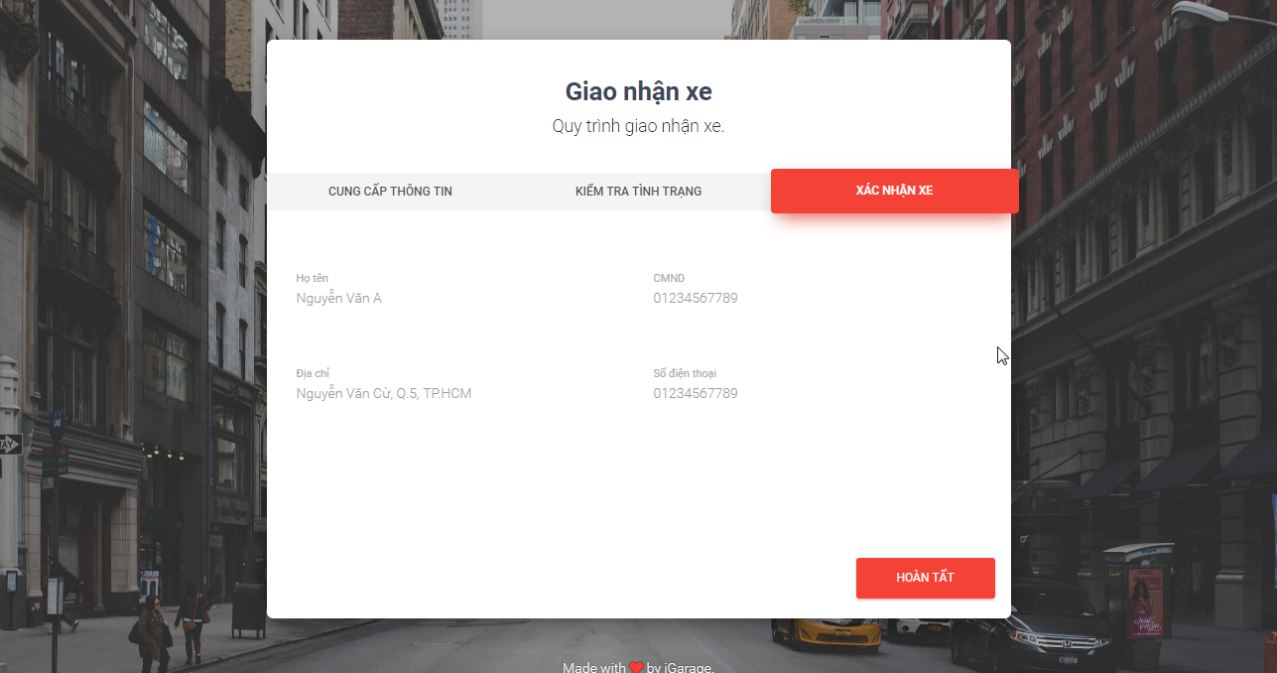

## *Trang Các hoạt động chính:*

Tại đây có thể theo dõi quá trình sữa chữa/bảo dưỡng xe của từng nhân viên. (Có phân trang)

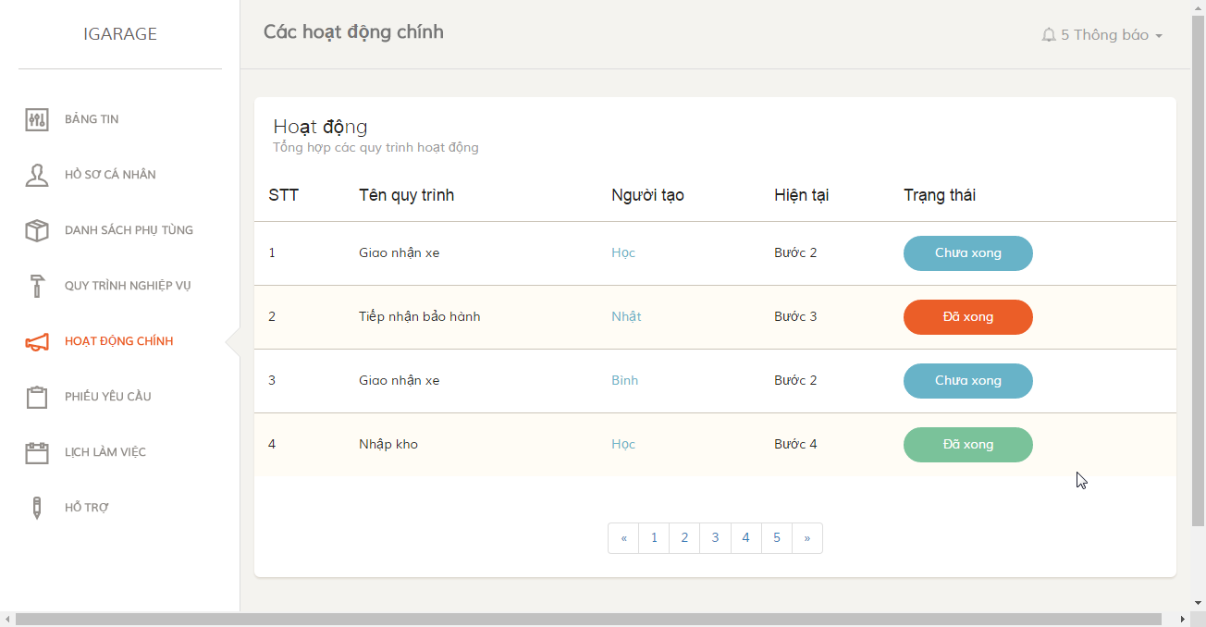

## *Trang phiếu yêu cầu:*

Xem phiếu yêu cầu của từng khách hàng và mức độ hoàn thành các yêu cầu trong loại phiếu yêu cầu đó theo trạng thái. (Có phân trang)

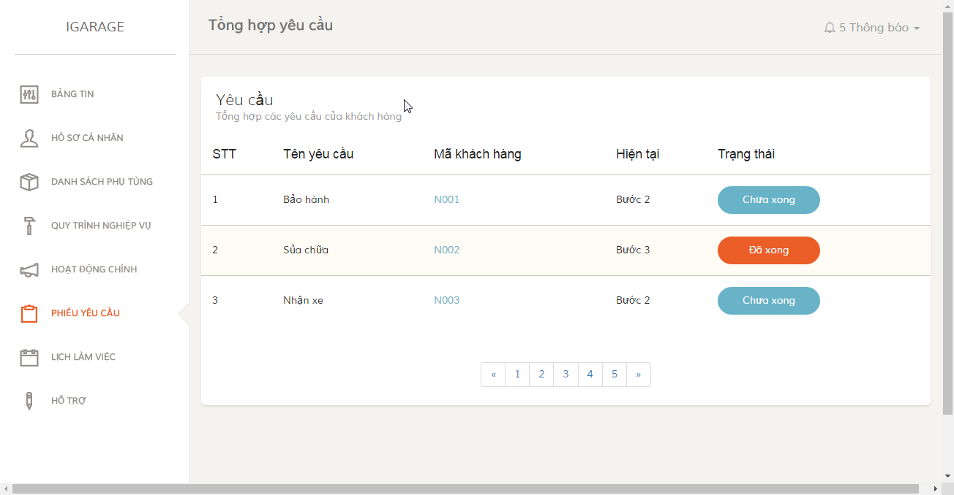

## *Lịch làm việc:*

Nhân viên xem lịch làm việc của cá nhân mình theo ngày/tuần/tháng tại đây.

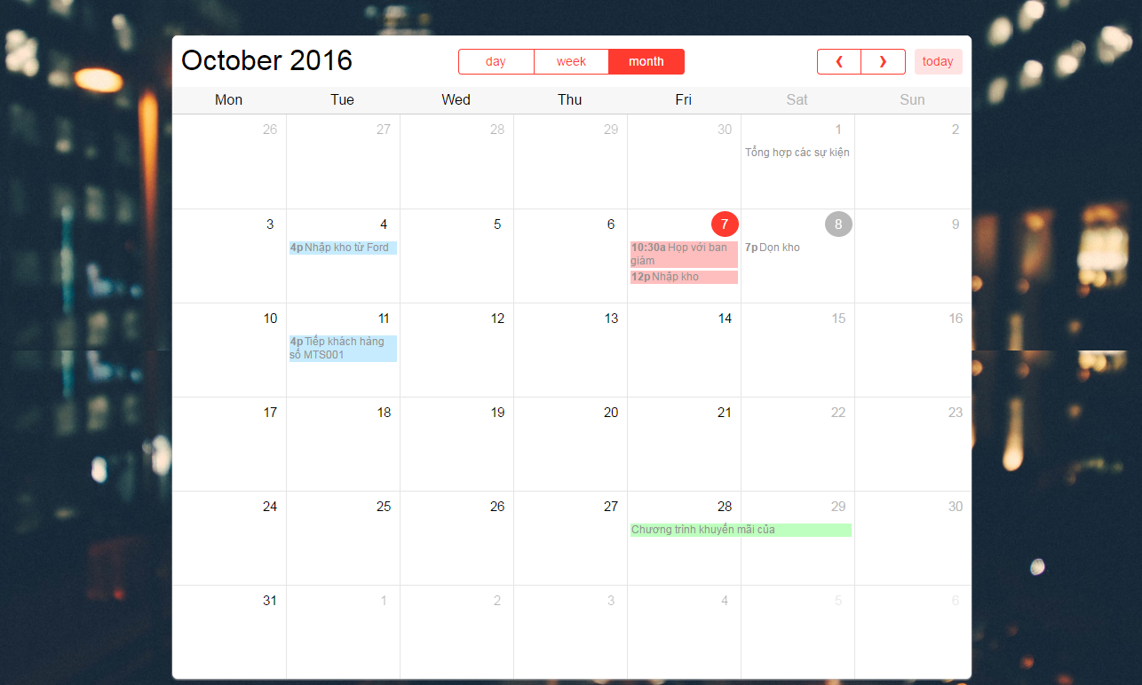

Nhân viên cũng có thể tạo sự kiện cho lịch làm việc của mình.

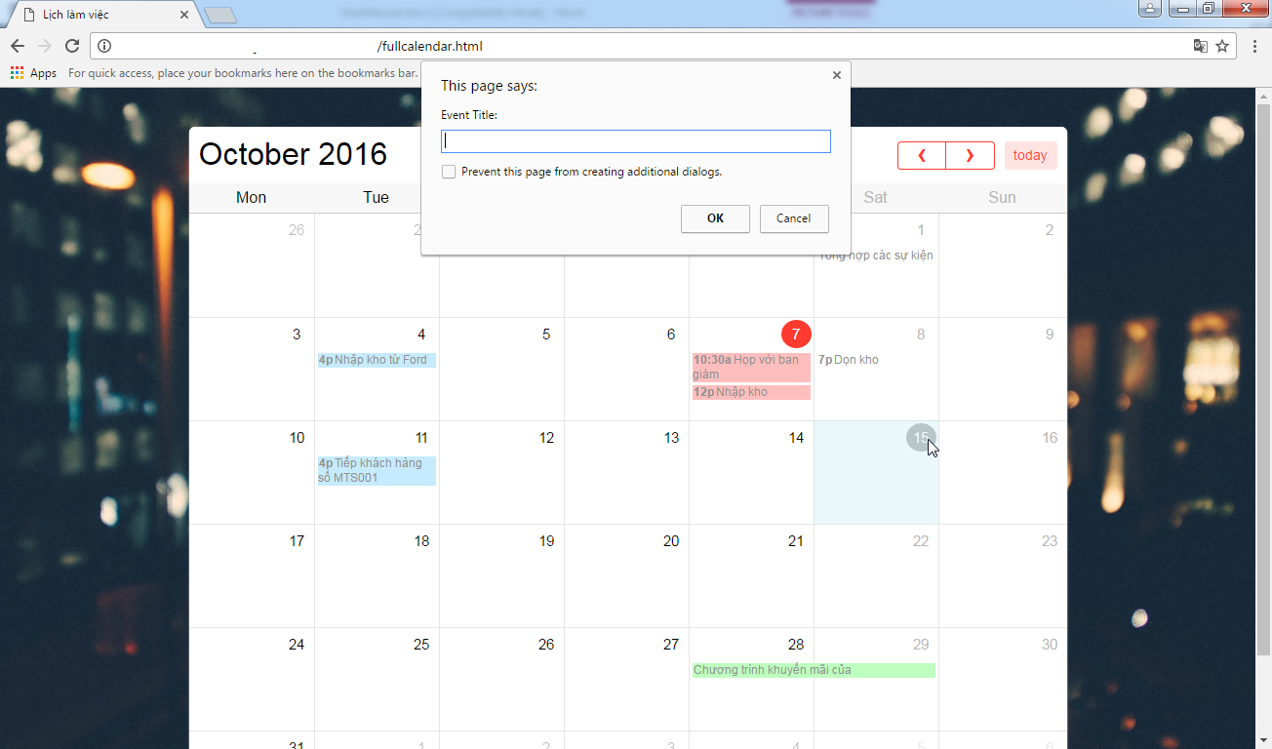

# TRANG NGƯỜI QUẢN LÝ

Người quản lý có thể là chủ của garage hoặc nhân viên quản lý của garage được chủ garage ủy quyền quản lý. Yêu cầu tiên quyết là người quản lý phải đăng nhập vào hệ thống quản lý để sử dụng các chức năng của tràn quản lý.

Các chức năng của quản lý bao gồm:

* Quản lý sản phẩm
* Quản lý khách hàng
* Quản lý nhân viên
* Quản lý các chương trình khuyến mãi
* Thống kê

## *Quản lý sản phẩm*

Người quản lý có thể thực hiện các chức năng xem, tạo mới, xóa, sửa các sản phẩm có trong hệ thống.

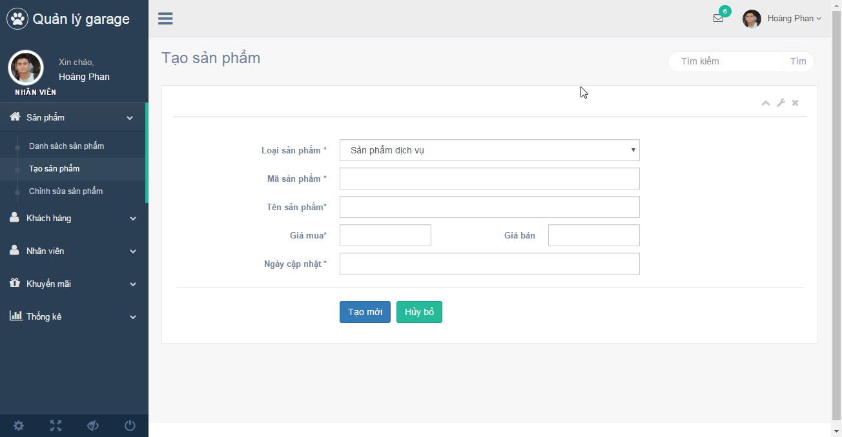

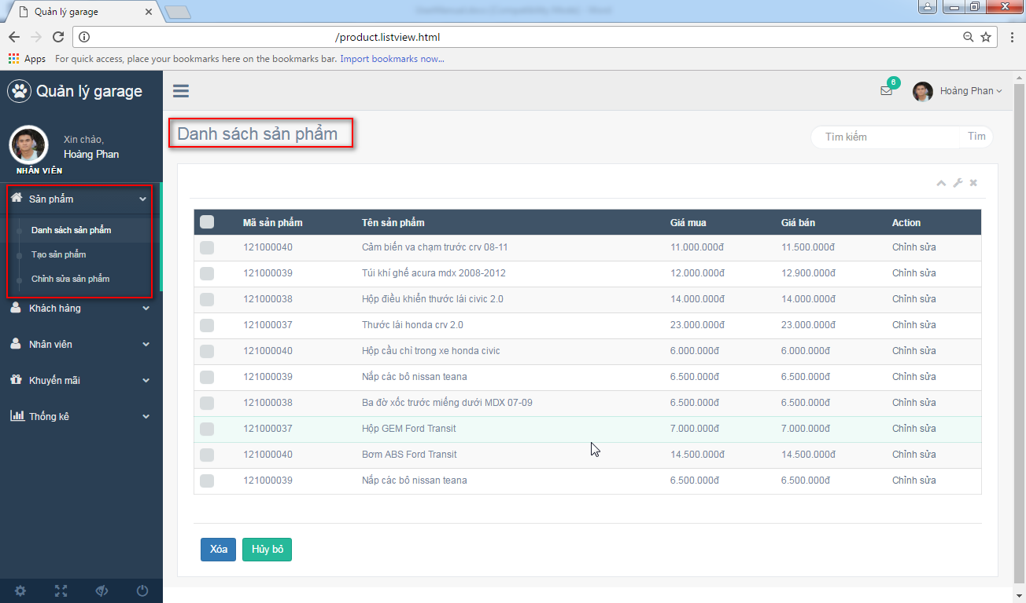

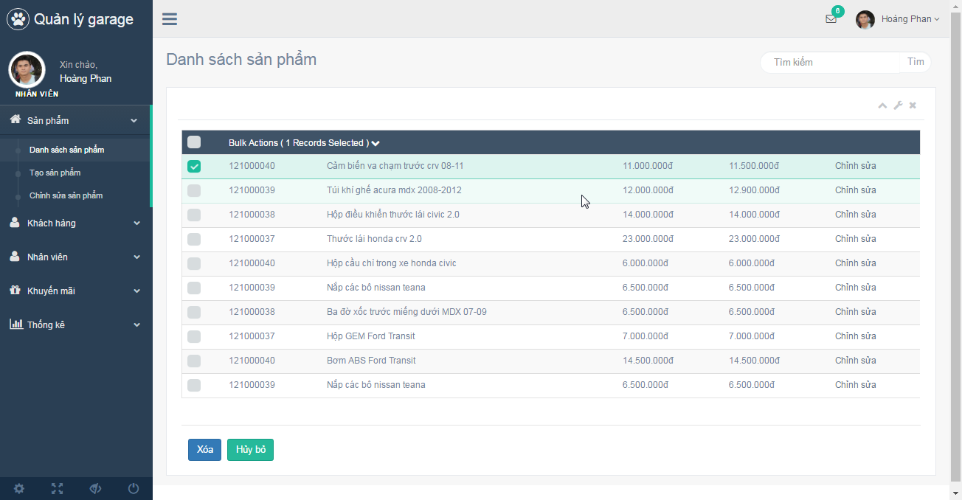

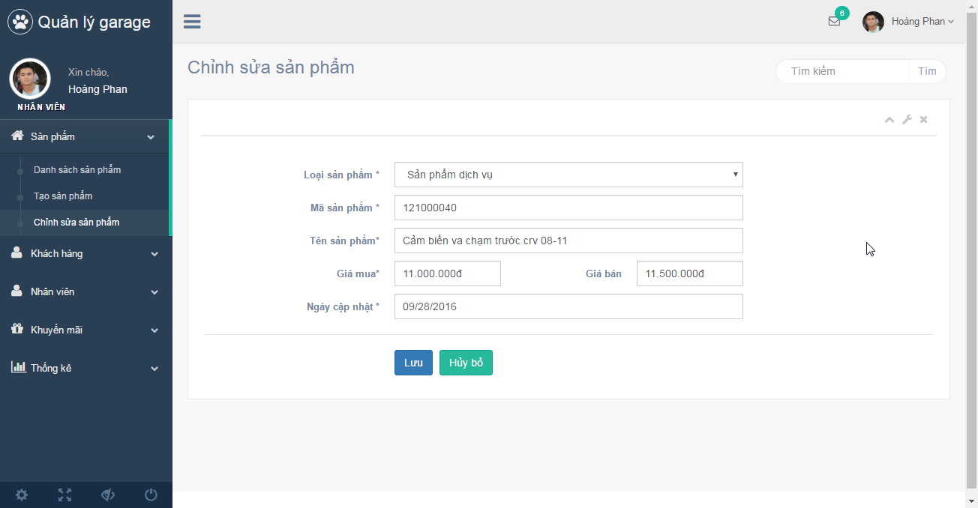

## *Quản lý khách hàng:*

Người quản lý có thể thực hiện các chức năng xem, tạo mới, xóa, sửa những khách hàng có trong hệ thống.

Đối với chức năng xóa khách hàng, sau khi người dùng chọn Xóa, hệ thống sẽ lưu tạm dữ liệu lại và tiến hàn xóa dữ liệu sau 6 tháng. Trước 6 tháng, thông tin của người dùng này có thể được yêu cầu restore lại.

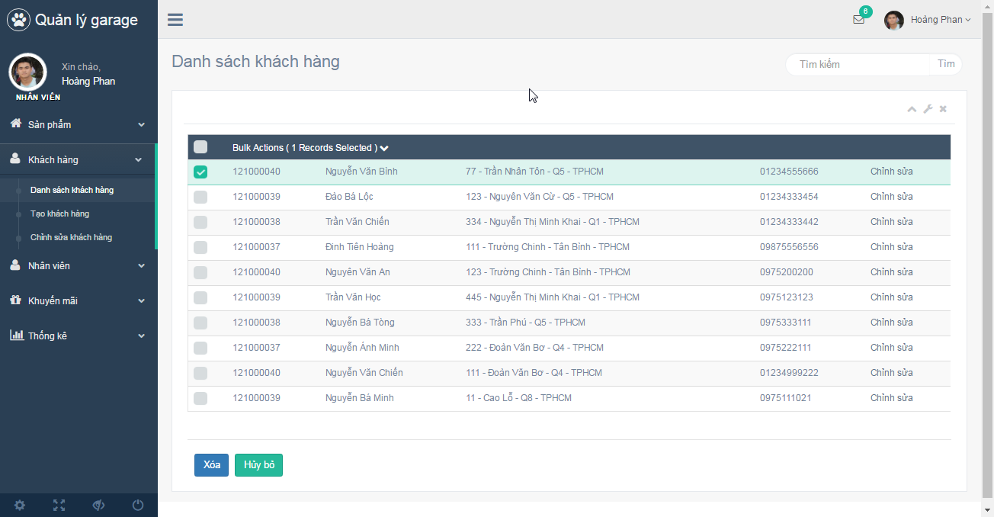

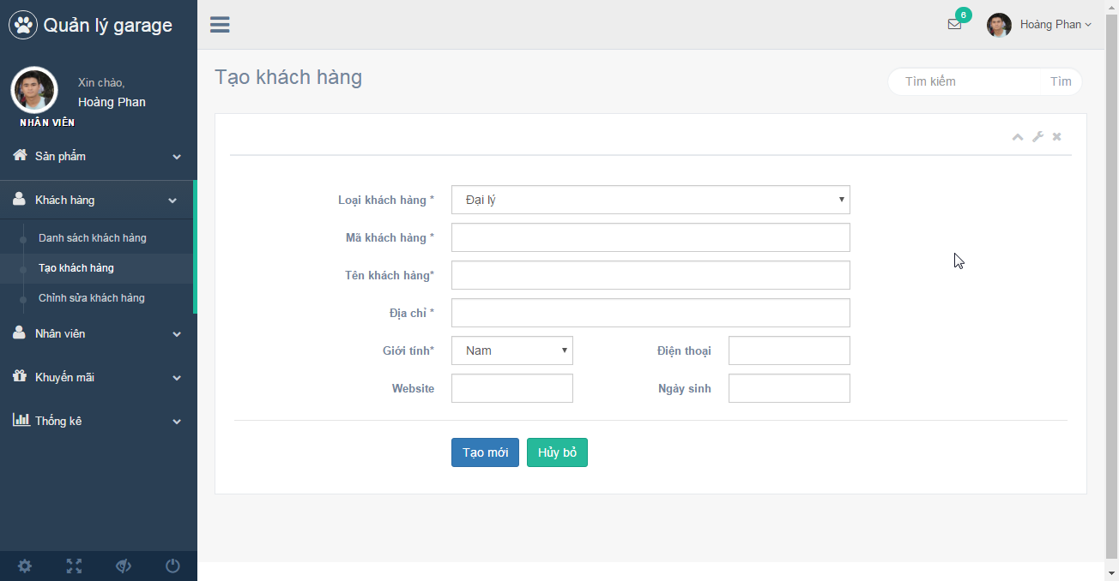

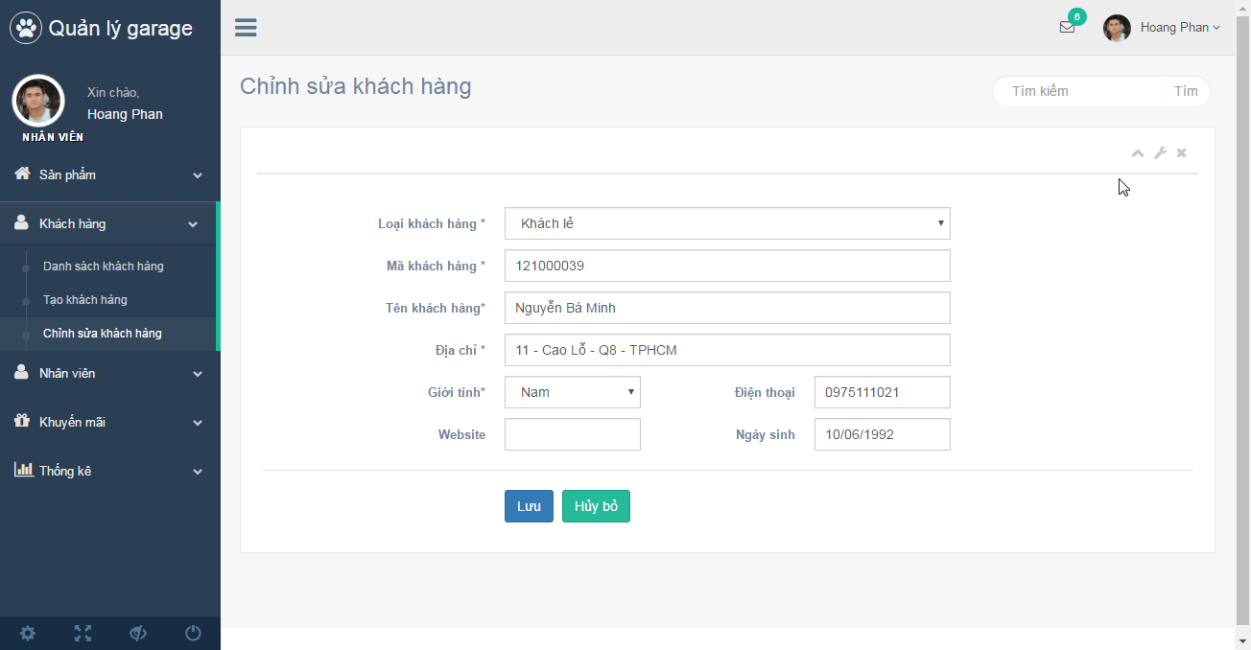

## *Quản lý nhân viên:*

Người quản lý có thể thực hiện các chức năng xem, tạo mới, xóa, sửa những nhân viên có trong hệ thống.

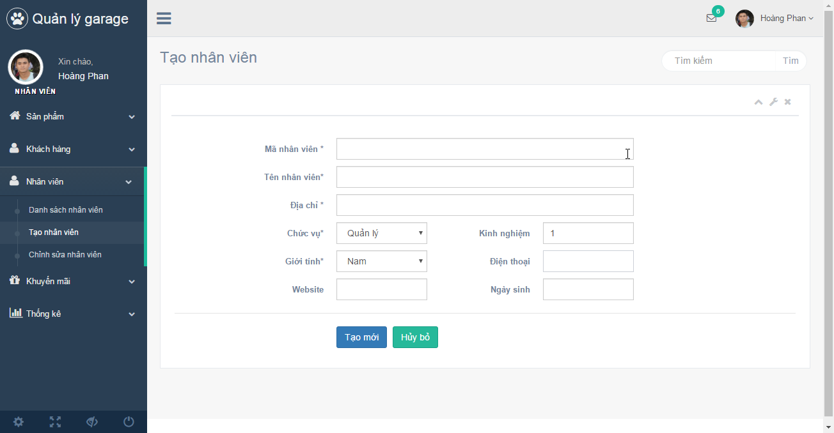

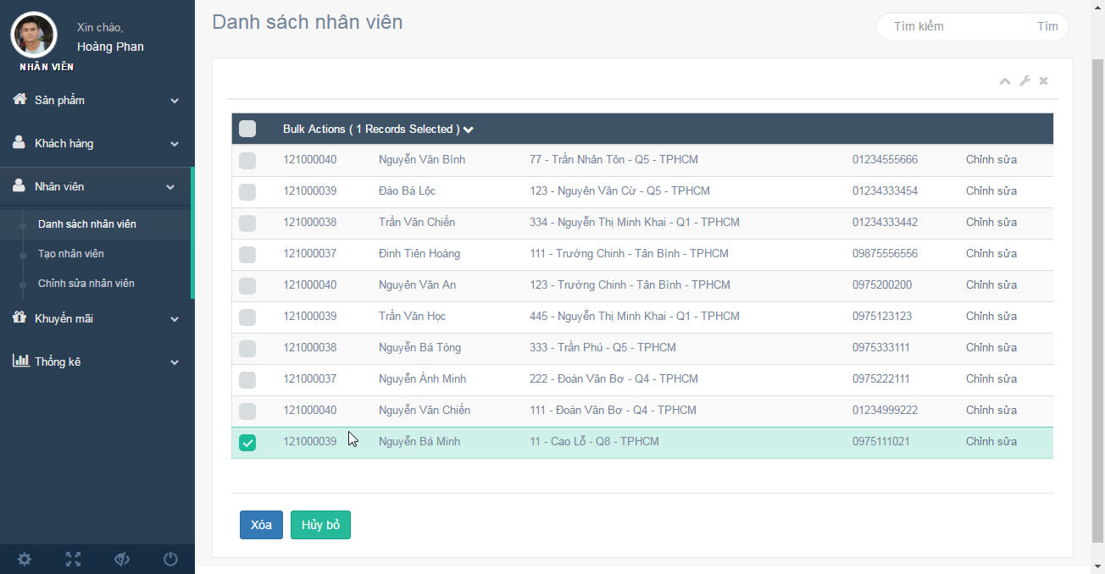

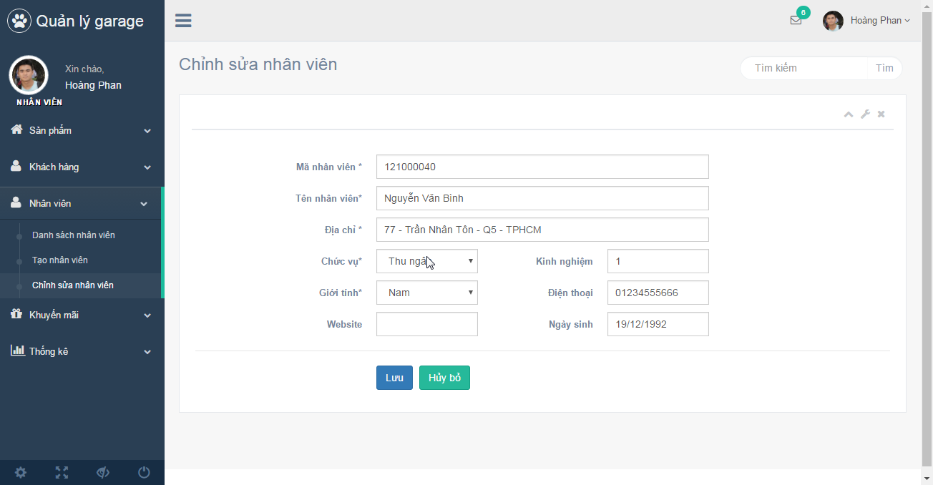

## *Quản lý chương trình khuyến mãi*

Người quản lý có thể thực hiện các chức năng xem, tạo mới, xóa, sửa những chương trình khuyến mãi có trong hệ thống.

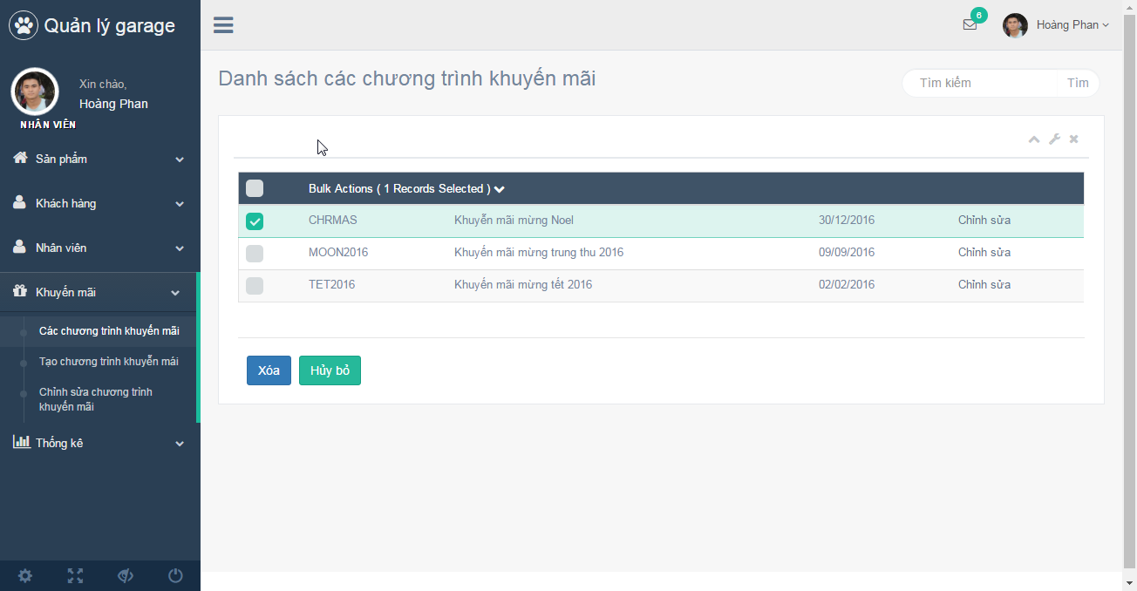

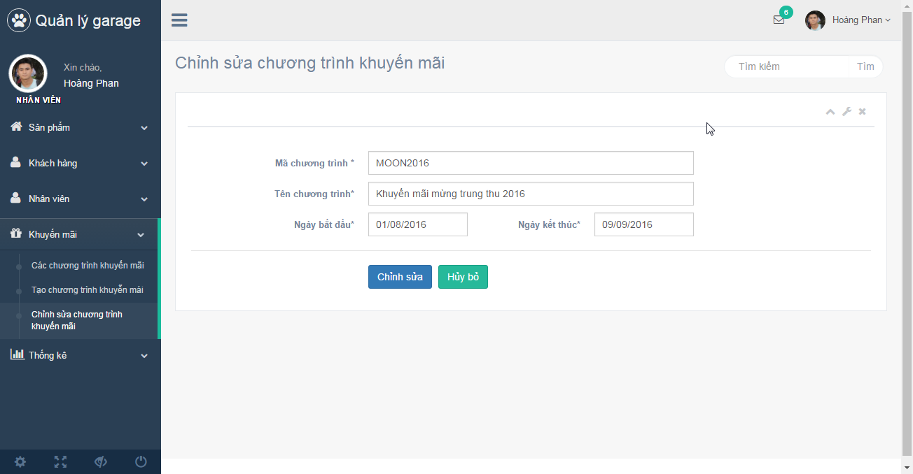

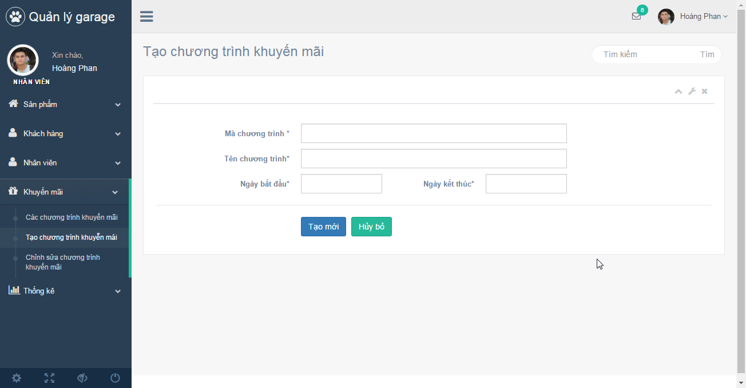

## *Thống kê*

Thống kê doanh thu, các chỉ tiêu liên quan, thống kê số lượng khách hàng. Ngoài ra còn có thống kê các phụ tùng, thống kê các gói sữa chữa.

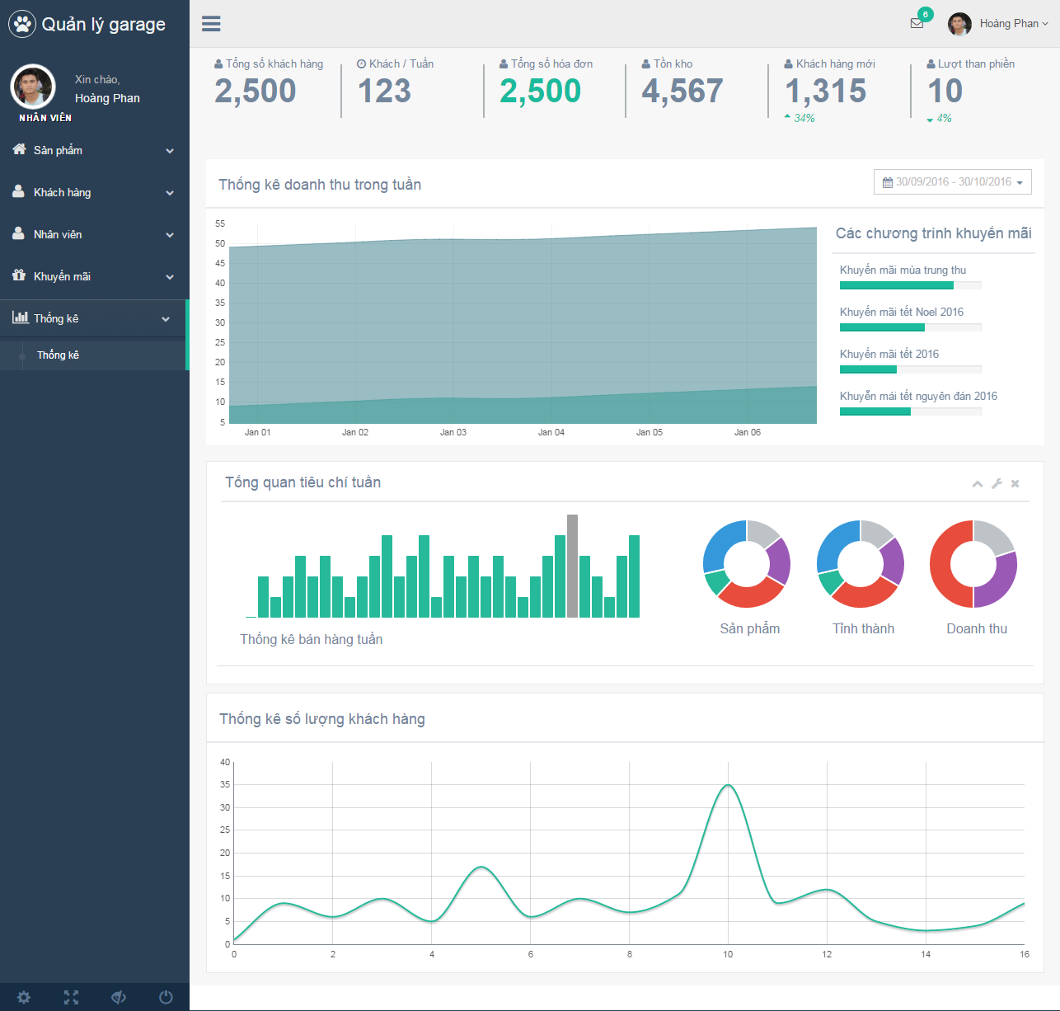

# LỜI KẾT